**PHÂN TÍCH VÀ QUẢN LÝ YÊU CẦU PHẦN MỀM**

**BÁO CÁO**

**PHỎNG VẤN – KHẢO SÁT**

C:\Users\tdqua_000\Dropbox\SS-Slides\DeCuong-CDIO\Template CDIO v4.2\Templates\Hinh anh\LogoTruong.png

Bộ môn Công nghệ phần mềm

Khoa Công nghệ thông tin

Đại học Khoa học tự nhiên TP HCM

**MỤC LỤC**

[Các nội dung chính 1](#_Toc464157862)

[1 Thông tin nhóm 2](#_Toc464157863)

[2 Danh sách các câu hỏi phỏng vấn 3](#_Toc464157864)

[3 Báo cáo kết quả phỏng vấn 5](#_Toc464157865)

[Bài phỏng vấn 1: 5](#_Toc464157866)

[Bài phỏng vấn 2: 8](#_Toc464157867)

[Bài phỏng vấn 3: 10](#_Toc464157868)

[Bài phỏng vấn 4: 11](#_Toc464157869)

[Bài phỏng vấn 5: 13](#_Toc464157870)

[Bài phỏng vấn 6: 14](#_Toc464157871)

[Bài phỏng vấn 7: 15](#_Toc464157872)

[Bài phỏng vấn 8: 17](#_Toc464157873)

[Bài phỏng vấn 9: 19](#_Toc464157874)

[Bài phỏng vấn 10: 20](#_Toc464157875)

[Bài phỏng vấn 11: 21](#_Toc464157876)

[Bài phỏng vấn 12: 23](#_Toc464157877)

[Bài phỏng vấn 13: 25](#_Toc464157878)

[Bài phỏng vấn 14: 27](#_Toc464157879)

[4 Báo cáo kết quả khảo sát 29](#_Toc464157880)

[4.1. Đối tượng khảo sát 29](#_Toc464157881)

[4.2. Về Việc quản lý chi tiêu 29](#_Toc464157882)

[4.3. Về khoản chi tiêu được quản lý 30](#_Toc464157883)

[4.4. Về đối tượng quản lý 30](#_Toc464157884)

[4.5. Về công cụ quản lý chi tiêu 31](#_Toc464157885)

[4.6. Phần mềm mà các đối tượng đã từng sử dụng 31](#_Toc464157886)

[4.7. Về mong muốn đối với phần mềm 31](#_Toc464157887)

[4.8. Thời điểm ghi chép 32](#_Toc464157888)

[4.9. Cách ghi chép 32](#_Toc464157889)

[4.10. Khó khăn khi ghi chép bằng hình thức thủ công 33](#_Toc464157890)

[4.11. Đối với những người không quản lý về tính trạng “cháy túi” 33](#_Toc464157891)

[4.12. Về lý do việc không quản lý chi tiêu 33](#_Toc464157892)

[4.13. Về việc tập quản lý chi tiêu 34](#_Toc464157893)

[4.14. Về Chức năng mà những người chưa từng quản lý chi tiêu mong muốn 34](#_Toc464157894)

**PHỎNG VẤ****N – KHẢO SÁT**

# Các nội dung chính

Mục tiêu tài liệu tập trung vào các chủ đề:

* Tạo ra tài liệu về các câu hỏi khi phỏng vấn và khảo sát để thu thập yêu cầu.
* Hoàn chỉnh tài liệu với các nội dung:
  + Danh sách các câu hỏi phỏng vấn
  + Kết quả báo cáo phỏng vấn
  + Kết quả báo cáo khảo sát
* Đọc hiểu tài liệu danh sách người dùng và danh sách yêu cầu.

# Thông tin nhóm

**Website:** [**https://app.asana.com/0/188185977936360/list**](https://app.asana.com/0/188185977936360/list)

**Facebook nhóm:** [**https://www.facebook.com/groups/2101419960083021/**](https://www.facebook.com/groups/2101419960083021/)

|  |  |  |
| --- | --- | --- |
| **MSSV** | **Họ Tên** | **Email** |
| **1412544** | **Phạm Đức Tiên** | **1412544@student.hcmus.edu.vn** |
| 1412427 | Nguyễn Minh Quang | 1412427@student.hcmus.edu.vn |
| 1412465 | Nguyễn Đình Sơn | 1412465@student.hcmus.edu.vn |
| 1412484 | Vũ Thành Tâm | 1412484@student.hcmus.edu.vn |
| 1412542 | Nguyễn Hà Tiên | 1412542@student.hcmus.edu.vn |
| 1412564 | Trần Thùy Bích Trâm | 1412564@student.hcmus.edu.vn |

# Danh sách các câu hỏi phỏng vấn và khảo sát

* ***Đối với người đã hoặc đang quản lí chi tiêu:***

1. Những nguồn thu nhập, chi tiêu chủ yếu?
2. Quản lí chi tiêu cho cá nhân, người khác, hay nhóm, tập thể?
3. Mục đích quản lí chi tiêu là gì? ( tập thói quen, thống kê chi tiêu, tránh “ cháy túi”, hoặc muốn giảm chi tiêu cho kế hoạch tương lai…)
4. Cách quản lý chi tiêu ( bằng phần mềm, sổ bút, tự quản lý trong đầu…)
5. Những khoản chi tiêu nào bạn thường quản lí? ( Ăn uống, đi lại, học hành…)
6. Những thông tin cần quản lí trong các khoản chi tiêu ( số tiền, thời gian, mục đích chi, …)
7. Những thuận lợi, khó khăn cho từng cách thức quản lí:

* *Phần mềm:*
* Tên phần mềm là gì?
* Những chức năng nào bạn hay dùng nhất ?
* Những chức năng nào ít hoặc không sử dụng, không cần thiết ?
* Những nhu cầu của bạn mà phần mềm chưa đáp ứng được?
* Ưu, khuyết điểm của phần mềm về chức năng, giao diện, cách hoạt động…?
* *Thủ công: giấy bút*
* Bạn ghi chép vào lúc nào ( ngay lúc chi tiêu hay tổng hợp cuối ngày, rảnh lúc nào ghi lúc đó?
* Bạn có ghi chép đủ hết những khoản chi tiêu ( có khi quên không ghi, hoặc chỉ ghi những chi tiêu quan trọng, bỏ qua chi tiêu lặt vặt…)
* Khó khăn khi thực hiện thủ công? ( mất sổ, không nhớ để ghi…)
* Bạn muốn phần mềm hỗ trợ những nhu cầu nào?

1. Bạn có biết về phương pháp JARS?
2. Giới thiệu về phần mềm của nhóm, xem những chức năng đã hợp lí chưa, có cần bổ sung hay lượt bỏ cái nào không?

* ***Đối với người chưa từng quản lí chi tiêu:***

1. Tại sao không quản lí chi tiêu? ( lười, không biết cách, không cần thiết)
2. Bạn có thường hay rơi vào tình trạng “ cháy túi”?
3. Giới thiệu về phần mềm của nhóm ( mục đích, chức năng), nhờ họ góp ý về các chức năng, giao diện, cách hoạt động.

* *Một số câu hỏi khi giới thiệu chức năng của phần mềm: ngoài nêu những chức năng cơ bản của phần mềm, ta nên hỏi họ về cách hoạt động của phần mềm*
* Bạn muốn chương trình khi hiện lên sẽ liệt kê tất cả các chức năng hiện có cho bạn chọn hay bạn muốn chỉ hiện đúng số tiền bạn hiện có?
* Bạn có muốn khi hiện số tiền bạn có thì khi click vô hiện ra danh sách chức năng luôn không?
* Nếu hiện ra tất cả các chức năng thì bạn muốn trong chương trình có chức năng gì? Nếu người ta không kể được thì liệt kê các chức năng sau:
* Nhập số tiền mặc định phải mất hằng ngày (chẳng hạn như trưa nào cũng phải ăn trưa thì thay vì hằng ngày phải nhập trước một cái kế hoạch mặc định cho là trưa nào cũng mất X tiền trong 1 khoảng thời gian được người dùng định trước)
* Ghi chú lại các chỗ chứa tiền (trong ngân hàng, trong ví tiền, trong két ở nhà, …)
* Tự động phân hạng mục các chi tiêu để người dùng dễ dàng nhận biết khoản nào đang bị tiêu nhiều nhất.
* Cho phép đặt ra hạn mức tiêu dùng cho từng hạng mục.

# Báo cáo kết quả phỏng vấn

## Bài phỏng vấn 1:

|  |  |
| --- | --- |
| *Người được phỏng vấn:*  Đinh Nguyễn Tấn Hòa – sinh viên | *Người phỏng vấn:* Nguyễn Hà Tiên  *Ngày phỏng vấn:* 11/10/2016 |
| **Câu hỏi** | **Ghi nhận** |
| *Câu hỏi 1:*  Bạn từng quản lí chi tiêu chưa? | *Trả lời:*  Quản lí chi tiêu cá nhân thì chưa, nhưng từng dự trù kinh phí cho sự kiện. |
| *Câu hỏi 2:*  Bạn dự trù kinh phí cho sự kiện gì? | *Trả lời:*  Các hoạt động tình nguyện do Đội tình nguyện khoa Sinh học – Công nghệ sinh học trường ĐH KHTN. |
| *Câu hỏi 3:*  Bạn có thể nói về cách bạn dự trù kinh phí cho hoạt động không? | *Trả lời:*  Mình sẽ lên danh sách những điều cần mua, số lượng. Sau đó, mình sẽ tìm hiểu, khảo sát đơn giá cho từng thứ cần mua, chỗ nào bán rẻ. Từ đó lên, tổng chi phí các thứ cần mua. Cuối cùng, quan trọng nhất dự trù dư khoảng 10-15% cho chi phí phát sinh. |
| *Câu hỏi 4:*  Bạn lưu trữ các danh sách đó bằng cách nào, dùng phần mềm quản lí hay lưu trữ trong sổ? | *Trả lời:*  Dùng phần mềm excel. |
| *Câu hỏi 5:*  Bạn có gặp khó khăn gì khi sử dụng phần mềm excel để quản lí chi tiêu? | *Trả lời:*  Cũng không gặp khó khăn gì vì chủ yếu là nhập đơn giá rồi dùng hàm tính tổng, không có gì đặt biệt. |
| *Câu hỏi 6:*  Nếu có phần mềm giúp quản lí, dự trù kinh phí cho sự kiện, bạn muốn được hỗ trợ điều gì? | *Trả lời:*  Khó khăn nhất trong quy trình là đơn giá thị trường, đi khảo sát khá là mệt. Nếu phần mềm có hỗ trợ, cho biết đơn giá các sản phẩm thì tốt. |
| *Câu hỏi 7:*  Bạn có thể cho mình mẫu file excel bạn dự trù kinh phí cho một hoạt động cụ thể? | *Trả lời:*  Được. |

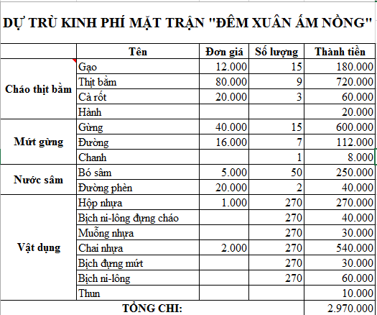

Hình 1: Danh sách các mục cần quản lí cho một hoạt động cụ thể của Tấn Hòa.

## Bài phỏng vấn 2:

|  |  |
| --- | --- |
| *Người được phỏng vấn:*  Nguyễn Thị Thanh Trúc – học sinh | *Người phỏng vấn:* Nguyễn Hà Tiên  *Ngày phỏng vấn:* 10/10/2016 |
| **Câu hỏi** | **Ghi nhận** |
| *Câu hỏi 1:*  Bạn từng quản lí chi tiêu cho cá nhân, hay tập thể chưa? | *Trả lời:*  Đang quản lí tiền quỹ của lớp. |
| *Câu hỏi 2:*  Cách bạn quản lí tiền quỹ lớp như thế nào? | *Trả lời:*  Tiền quỹ lớp sẽ được tổ trưởng thu hàng tuần và đưa lại cho thủ quỹ và mình phải ghi nhận lại số tiền của từng tổ. Đồng thời, các khoản chi cũng phải được ghi vào sổ. Sau mỗi lần chi đều tổng kết lại tiền quỹ còn bao nhiêu. Đến đẩu tuần, thủ quỹ phải báo cáo với cả lớp các khoản thu chi trong tuần qua và số tiền còn lại. |
| *Câu hỏi 3:*  Bạn thường ghi các khoản chi tiêu vào lúc nào? | *Trả lời:*  Ngay lúc thu và chi. Vì mỗi lần như vậy đều phải ghi chép lại thông tin thu từ ai, chi cho ai và cần sự xác nhận của họ. |
| *Câu hỏi 4:*  Bạn thấy việc quản lí bằng sổ sách, giấy bút có những thuận lợi hoặc khó khăn gì? | *Trả lời:*   * Thuận lợi: dễ dàng ghi chép. * Khó khăn: * Phải tự tính toán ( đôi lúc tính toán sai, phải tính lại) * Bị ướt, lem mực khi bị ướt do mưa * Đôi khi quên mang theo sổ, phải ghi chép bên ngoài |
| *Câu hỏi 5:*  Bạn có suy nghĩ đến việc dùng phần mềm để quản lí tiền quỹ? | *Trả lời:*  Chưa từng nghĩ đến, tại cũng không biết nhiều về công nghệ. |
| *Câu hỏi 6:*  Nếu có phần mềm giúp bạn ghi chép các khoản thu chi, lập báo cáo một cách dễ dàng, bạn có muốn thử? | *Trả lời:*  Cũng tốt, dùng phần mềm thì sẽ đỡ tốn công tính toán, nhưng việc xác nhận thu chi từ người khác sẽ khó. Với lại, trường học cũng không cho mang điện thoại hay, laptop đi học, nên khó có thể sử dụng phần mềm trên trường. |
| *Câu hỏi 7:*  Trường học của bạn có hỗ trợ máy tính để bàn cho các lớp học hay không? | *Trả lời:*  Có. Mỗi lớp đều có máy tính riêng để phục vụ cho việc học nhưng không kết nối mạng. |
| *Câu hỏi 8:*  Bạn nghĩ thế nào nếu phần mềm chạy trên máy tính của lớp? | *Trả lời:*  Tốt, có thể thử. Khi đó, mọi thu chi đều có thể cho cả lớp xem, khi báo cáo cũng dễ dàng hơn, không cần ghi chép lại trên bảng. |

## Bài phỏng vấn 3:

|  |  |
| --- | --- |
| *Người được phỏng vấn:*  Lê Nguyễn Bảo Châu | *Người phỏng vấn:* Vũ Thành Tâm  *Ngày* 11/10/2016 |
| **Câu hỏi** | **Ghi nhận** |
| 1. Bạn đã từng bao giờ quản lý chi tiêu chưa? | Đã từng quản lý chi tiêu |
| 1. Bạn quản lý chi tiêu cho cá nhân bạn hay cho một tổ chức? | Quản lý chi tiêu cho tổ chức (liên chi hội khoa giáo dục tiểu học trường sư phạm) |
| 1. Bạn quản lý chi tiêu bằng gì? App, giấy tờ hay sao? | Giấy tờ |
| 1. Bạn thấy quản lý bằng giấy tờ có ưu điểm gì? | Dễ dàng lấy và sử dụng mọi lúc mọi nơi, không lo hết pin nếu như dùng chương trình trên điện thoại, laptop thì quá cồng kềnh |
| 1. Khuyết điểm của quản lý bằng giấy tờ | Dễ mất, có nhiều phiên bản, chỉ có mình mình xem được, khó share cho người khác (khi người ta hỏi). Đi mưa dễ ướt hư giấy. |
| 1. Bạn muốn sử dụng phần mềm quản lý chi tiếu trong tương lai không? | Tùy |
| 1. Ý bạn là sao? | Nếu như phần mềm không ngốn quá nhiều pin và nó đơn giản dễ dùng thì mới dùng. |
| 1. Như thế nào là đơn giản dễ dùng theo ý bạn? | Tức là nhìn không quá rối, kiểu chỉ cần 3-4 nút bấm hay gì đó thôi, đừng để nhiều quá rối mắt và thiết kế đẹp là được |

## Bài phỏng vấn 4:

|  |  |
| --- | --- |
| *Người được phỏng vấn:*  Cái Hồng Bảo | *Người phỏng vấn:* Vũ Thành Tâm  *Ngày* 12/10/2016 |
| **Câu hỏi** | **Ghi nhận** |
| 1. Bạn đã từng sử dụng chương trình quản lý chi tiêu nào chưa? | Đã sử dụng phần mềm HomeBudget ủa Anishu, Inc. |
| 1. Tại sao bạn lại chọn chương trình đó? | Đây là app đầu tiên sử dụng khi mới qua Phần Lan, chủ yếu là do thói quen từ đầu đã quen rồi nên cũng không muốn đổi. |
| 1. Vậy bạn thích nhất chức năng gì của chương trình đó? | Thống kê rất kĩ các mục, thiết kế đẹp. |
| 1. Như thế nào là thống kê kĩ? | Các mục được chia ra rõ ràng, các icon của nó nhìn bắt mắt, thiết kế màu dễ nhìn, không quá màu mè như các chương trình khác |
| 1. Khuyết điểm lớn của chương trình là gì? | Khá cũ và gặp vấn đề khi đồng bộ với desktop. Dữ liệu mất hoặc lỗi. |
| 1. Khá cũ là sao? | Cảm giác như phần mềm ít được cập nhật, các chức năng mới rất ít. |
| 1. Vậy bạn muốn chức năng mới như thế nào? | Muốn có chức năng về tiết kiệm pin và báo nhắc nhở về việc điền tiền vô app. |
| 1. Nếu như có một chương trình mới tốt hơn thì bạn có muốn dùng không? | Trừ phi nó giống chương trình cũ về cách bố trí thì sẽ không dùng do thói quen thế rồi. |
| 1. Vậy bạn muốn chương trình bố trí, bố cục như thế nào? | Hiển thị rõ ràng pie chart các mục khi bật lên và khi kéo qua bên phải có menu để chọn chức năng. |

## Bài phỏng vấn 5:

|  |  |
| --- | --- |
| Người được phỏng vấn:  Trần Thị Tuyết Hằng | *Người phỏng vấn:* Vũ Thành Tâm  *Ngày* 12/10/2016 |
| **Câu hỏi** | **Ghi nhận** |
| 1. Bạn đã từng bao giờ quản lý chi tiêu chưa? | Đã từng quản lý chi tiêu |
| 1. Bạn quản lý chi tiêu cho ai? | Chi tiêu cho gia đình |
| 1. Bạn quản lý chi tiêu bằng gì? Chương trình trên máy tính, giấy tờ hay sao? | Giấy tờ |
| 1. Bạn thấy quản lý bằng giấy tờ có ưu điểm gì? | Lẹ, không rắc rối và không nhức mắt |
| 1. Khuyết điểm của quản lý bằng giấy tờ? | Khó kiếm khi để quên đâu đó |
| 1. Bạn có muốn sử dụng phần mềm quản lý chi tiếu trong tương lai không? | Không |
| 1. Tại sao? | Nó quá rắc rối và mắt kém nên khó nhìn màn hình |

## Bài phỏng vấn 6:

|  |  |
| --- | --- |
| Người được phỏng vấn:  Nguyễn Minh Đăng - IT | *Người phỏng vấn:* Nguyễn Minh Quang  Ngày: 11/10/2016 |
| **Câu hỏi** | **Ghi nhận** |
| *Câu hỏi 1:*  Quản lí chi tiêu dùng app thì cần điểm gì khác so với dùng sổ quản lí? | *Trả lời:*   * Có thể tra cứu được những công việc mà mình đã chi tiêu. * Thông báo cho mình biết từng khoản chi tiêu mỗi ngày, đưa ra những lời khuyên khi mình chi tiêu vào công việc nào đấy. * Tự động cập nhật, thống kê tiền chi, tiền thu mỗi ngày cho mình.   Kết quả quan sát:  Khá chủ động và am hiểu về công nghệ |
| *Câu hỏi 2:*  Còn muốn có những điểm gì khác? | *Trả lời:*   * Khi chi tiêu cho một chuyện nào đó thì sẽ có báo cho ta không chỉ trong app mà còn báo cho ta qua điện thoại di động nữa, làm cho ta chủ động hơn trong việc quản lí. * Có gợi ý cho mình những công việc mà nên sử dụng hợp lí với nghề nghiệp |

## Bài phỏng vấn 7:

|  |  |
| --- | --- |
| *Người được phỏng vấn:*  Hoàng Thị Khánh Lễ - Nội trợ | *Người phỏng vấn:* Nguyễn Minh Quang  Ngày: 11/10/2016 |
| **Câu hỏi** | **Ghi nhận** |
| *Câu hỏi 1*:  Ưu điểm của quản lí chi tiêu bằng sổ | *Trả lời:*   * Dễ dàng với những người không am hiểu về công nghệ, thân quen, dễ sửa xóa cập nhật * Nhưng khó khăn là mất thời gian trong việc tổng hợp, dễ bị mất dữ liệu |
| *Câu hỏi 2*:  Khi dùng app thì có suy nghĩ như thế nào? | *Trả lời:*   * Không quen dùng công nghệ, * Dùng thì phải có hướng dẫn sử dụng chi tiết cho người sử dụng * Dễ nhìn và trực quan |
| *Câu hỏi 3:*  Quá trình quản lí chi tiêu bằng sổ như thế nào ? Có gặp khó khăn gì không? | *Trả lời:*   * Chi tiêu sẽ chia thành những việc lớn:   + Việc nội trợ:  + Chi phí cho sinh hoạt:  + Tiền học   * Sau mỗi lần chi, thì sẽ note lại theo từng mục, số tiền chi bao nhiêu, công việc gì * Tiền thu cũng note lại,thu nhập bao nhiêu.. * Sau đó cuối tháng tổng kết lại * Tuy nhiên gặp một vài khó khăn:   + Gặp khó khăn khi tổng kết  + đôi lúc quên note lại vì một vài lí do, không ai nhắc nhở  + Muốn tìm kiếm lại những công việc đã làm thì quá là khó khăn và mất thời gian  + Dễ bị mất dữ liệu  *Kết quả quan sát:*  Rất tin tưởng vì đã sử dụng bằng sổ chi tiêu, có kinh nghiệm. |

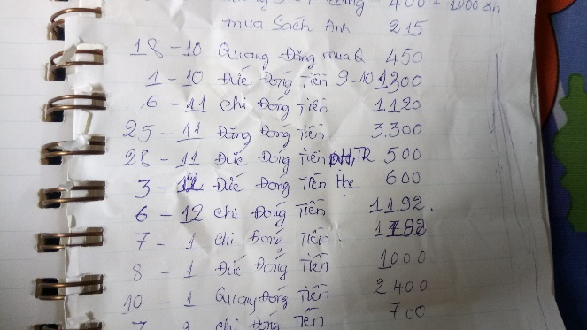

Hình 2: Các mục chi tiêu của Khánh Lễ

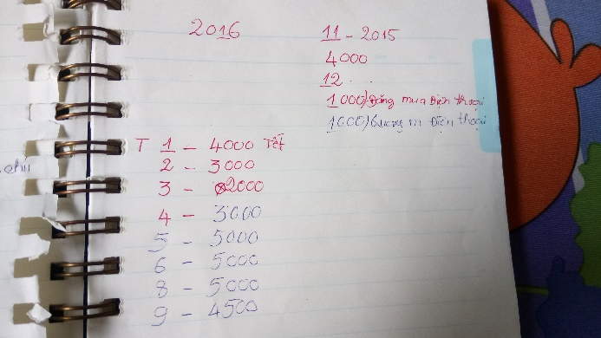

Hình 3: Tổng kết chi tiêu theo tháng của Khánh Lễ

## Bài phỏng vấn 8:

|  |  |
| --- | --- |
| *Người được phỏng vấn:*  Trần Thị Kim Cương - Sinh viên | *Người phỏng vấn:* Nguyễn Minh Quang  *Ngày* 9/10/2016 |
| **Câu hỏi** | **Ghi nhận** |
| *Câu hỏi 1:*  Bạn đã đi làm thêm chưa? Và nếu có thì tiền thu nhập của bạn sẽ quản lí như thế nào? | *Trả lời:*  Hiện đang làm thêm, hầu như tiền thì mình sẽ sử dụng nó trong vòng 1 tháng, mua đồ, đi chơi, tiền xăng… Nhưng mình không ghi chép hay dùng app gì hết, cứ đến việc gì thì dùng thôi, và chỉ dùng trí nhớ và hiện thực để nhớ lại những việc gì đã chi và số tiền là bao nhiêu |
| *Câu hỏi 2:*  Tại sao bạn chưa dùng thử app hay sổ ghi chép? | *Trả lời:*   * Sổ ghi chép thì mình không có thời gian để từng ngày cập nhật vào sổ, khá là bất tiện cho sinh viên * App thì không có thói quen, cảm thấy tiền thu nhập chưa cao nên không dùng app làm gì |
| *Câu hỏi 3:*  Nếu dùng app thì bạn mong muốn app có những chức năng gì nổi bật? | *Trả lời:*  Ngoài việc cho phép nhập, xóa và cập nhật công việc cũng như số tiền đã thu chi, thống kê hàng ngày tháng, thì app cần nhắc nhở mình mỗi ngày cần note dữ liệu vào nó. Ngoài ra,cofn đưa ra những lời khuyên khi số tiền đã gần cạn mà chưa hết tháng, khi đó thì mình sẽ chủ động hơn trong việc chi tiền |

## Bài phỏng vấn 9:

|  |  |
| --- | --- |
| Người được phỏng vấn:  Bùi Thanh Hải | *Người phỏng vấn:* Nguyễn Đình Sơn  Ngày:12/10/2016 |
| **Câu hỏi:** | **Ghi nhận:** |
| 1. Bạn hiện đang làm gì? | Sinh viên năm nhất, CĐ Kỹ thuật Lý Tự Trọng |
| 1. Nguồn thu nhập chính của bạn gồm những gì? | Tiền trợ cấp nhà đưa, làm thêm |
| 1. Bạn đã từng quản lý chi tiêu chưa(Cho bạn, người khác, tập thể)? | Có, cho mình |
| 1. Quản lý cái gì?, Bằng phương thức nào?(Note, PM) | Quản lý chi tiêu bằng note |
| 1. Bạn note lại những thông tin gì? | Ngày nào, thông tin sơ sơ chi tiêu trong ngày (cái gì, giá) |
| 1. Ghi lại khi nào? | Tối |
| 1. Mục tiêu quản lý chi tiêu? | Tiết kiệm tiền |
| 1. Có nghĩ tới dùng PM quản lý bao giờ chưa nếu không có buổi PV này? | Chưa nghĩ tới |
| 1. Khó khăn khi quản lý chi tiêu bằng tay? | Tổng hợp sai, quên ghi |
| 1. Chức năng bạn mong đợi ở một phần mềm quản lý? | Quản lý chi tiêu thông thường, giới hạn chi cho bản thân |

## Bài phỏng vấn 10:

|  |  |
| --- | --- |
| *Người được phỏng vấn:*  Trần Mạc Tiên | *Người phỏng vấn:* Nguyễn Đình Sơn  Ngày:12/10/2016 |
| **Câu hỏi:** | **Ghi nhận:** |
| 1. Bạn hiện đang làm gì? | Sinh viên năm 3, ĐH Khoa học TN |
| 1. Nguồn thu nhập chính của bạn gồm những gì? | Tiền trợ cấp nhà đưa, làm thêm |
| 1. Bạn đã từng quản lý chi tiêu chưa? (Cho bạn, người khác, tập thể)? | Quản lý tiền tiêu, đã mua những gì |
| 1. Quản lý cái gì?, Bằng phương thức nào?(ghi chép giấy, phần mềm) | Ghi chép giấy |
| 1. Bạn ghi chép lại những thông tin gì? | Tổng tiền đã chi |
| 1. Ghi lại khi nào? | Tùy hứng, thường là trưa hoặc tối |
| 1. Mục tiêu quản lý chi tiêu? | Nhìn vào lượng tiền đã tiêu căn chỉnh được lượng tiền sẽ tiêu sau đó |
| 1. Có nghĩ tới dùng PM quản lý bao giờ chưa nếu không có buổi PV này? | Có từng hỏi bạn có pm quản lý nào k và được giới thiệu money lover, nhưng mà lười nên chưa có tải về xài thử |
| 1. Khó khăn khi quản lý chi tiêu bằng tay? | Giấy ít khi mang theo người, nhiều khi note vào mấy tờ giấy linh tinh rồi về note lại, có khi quên |
| 1. Chức năng bạn mong đợi ở một phần mềm quản lý? | Giao diện đẹp, dễ sử dụng. Nhập xuất dễ nhất có thể (đi ngoài đường lấy điện thoại ra phải nhập được nhanh nhất có thể) |

## Bài phỏng vấn 11:

|  |  |
| --- | --- |
| *Người được phỏng vấn:*  Trần Huy Hoàng – sinh viên | *Người phỏng vấn:* Phạm Đức Tiên  *Ngày phỏng vấn:* 10/10/2016 |
| **Câu hỏi** | **Ghi nhận** |
| *Câu hỏi 1:*  Bạn có bao giờ tự quản lý chi tiêu của mình chưa? | *Trả lời:*  Rồi, mình cũng hay quản lý một số chi tiêu lặt vặt |
| *Câu hỏi 2:*  Bạn quản lý bằng giấy tờ, excel hay phần mềm gì? | *Trả lời:*  Mình quản lý bằng sổ thôi |
| *Câu hỏi 3:*  Bạn quản lý là ghi rõ ràng từng mục hay chỉ ước lượng? | *Trả lời:*  Còn tùy nữa, cái nào lớn thì ghi rỏ còn mấy cái nhỏ nhỏ không nhớ được thì mình ước chừng thôi chứ con trai mà sao nhớ hết được. |
| *Câu hỏi 4:*  Ghi giấy vậy có bị quên không? Sao không dùng excel? | *Trả lời:*  Cũng có quên, chứ mà không nhiều, excel thì hông lẻ cứ ghi là phải mở máy tính lên lười lắm |
| *Câu hỏi 5:*  Khó khăn khi quản lý bằng sổ là gì? | *Trả lời:*  Lười ghi, có hôm mình không có ghi chép luôn, với lâu lâu coi lại thì phải lấy máy tính ra ngồi cộng chán lắm, có hôm quăng mất sổ chẳng biết để đâu |
| *Câu hỏi 6:*  Nếu có một app vừa lấy được tính tiện dụng như của cuốn sổ tay, vừa dể sử dụng như excel và giải quyết được hết vấn đề của bạn thì bạn có muốn dùng thử không? | *Trả lời:*  Ừm, có chứ. |
| *Câu hỏi 7:*  Bạn muốn vấn đề nào được giải quyết nhất? Ghi chép, thống kê hay là đặt kế hoạch chi tiêu | *Trả lời:*  Ừm hay đó mình trông đợi ở tính năng đặt kế hoạch này. |

## Bài phỏng vấn 12:

|  |  |
| --- | --- |
| *Người được phỏng vấn:*  Nguyễn Tăng Thịnh – sinh viên | *Người phỏng vấn:* Phạm Đức Tiên  *Ngày phỏng vấn:* 10/10/2016 |
| **Câu hỏi** | **Ghi nhận** |
| *Câu hỏi 1:*  Bạn đã từng quản lý chi tiêu cá nhân chưa? | *Trả lời:*  Cũng có sơ sơ |
| *Câu hỏi 2:*  Bạn quản lý bằng giấy tờ hay phần mềm gì? | *Trả lời:*  Bằng sổ tay |
| *Câu hỏi 3:*  Bạn quản lý là ghi rõ ràng từng mục hay chỉ ước lượng? | *Trả lời:*  Mình thì ước chừng thôi chứ không ghi rõ |
| *Câu hỏi 4:*  Ghi giấy vậy có bị quên không? Sao không dùng excel? | *Trả lời:*  Quên chứ, hai ba ngày mình mới ghi một lần mà. Excel hả, chưa nghĩ tới nữa |
| *Câu hỏi 5:*  Khó khăn khi quản lý bằng sổ là gì? | *Trả lời:*  Lúc ghi không nhớ mấy ngày trước tiêu gì |
| *Câu hỏi 6:*  Nếu có một app vừa lấy được tính tiện dụng như của cuốn sổ tay, vừa dể sử dụng như excel và giải quyết được hết vấn đề của bạn thì bạn có muốn dùng thử không? | *Trả lời:*  Hay đó, mình rất muốn thử |
| *Câu hỏi 7:*  Bạn muốn vấn đề nào được giải quyết nhất? (ghi chép, thống kê, đặt kế hoạch… ) | *Trả lời:*  Mình nghĩ ghi chép mà dễ dàng là hay nhất rồi đó, mình cần nhiêu đó được rồi |

## 

## Bài phỏng vấn 13:

|  |  |
| --- | --- |
| *Người được phỏng vấn:*  Nguyễn Tuấn Lĩnh – sinh viên | *Người phỏng vấn:* Phạm Đức Tiên  *Ngày phỏng vấn:* 11/10/2016 |
| **Câu hỏi** | **Ghi nhận** |
| *Câu hỏi 1:*  Bạn từng quản lý chi tiêu của mình chưa? | *Trả lời:*  Có chứ, ngày nào mình cũng ghi cả |
| *Câu hỏi 2:*  Bạn quản lý bằng giấy tờ hay phần mềm gì? | *Trả lời:*  Bằng sổ tay thôi |
| *Câu hỏi 3:*  Bạn quản lý là ghi rõ ràng từng mục hay chỉ ước lượng? | *Trả lời:*  Thường thì cái nào nhớ kĩ thì ghi rõ cái nào quên thì ước chừng thôi |
| *Câu hỏi 4:*  Ghi giấy vậy có bị quên không? Sao không dùng excel? | *Trả lời:*  Quên thì mình ước chừng nó cũng không lệch bao nhiêu, mình lười mở máy dùng excel lắm |
| *Câu hỏi 5:*  Khó khăn khi quản lý bằng sổ là gì? | *Trả lời:*  Lâu lâu muốn coi tháng này tiêu được bao nhiêu ngồi cộng lại tốn thời gian |
| *Câu hỏi 6:*  Nếu có một app vừa lấy được tính tiện dụng như của cuốn sổ tay, vừa dể sử dụng như excel và giải quyết được hết vấn đề của bạn thì bạn có muốn dùng thử không? | *Trả lời:*  Mình nghỉ bạn mà kết hợp được cái nào tiện dụng như sổ tay mà giống excel thì rất hay, mình thích trải nghiệm những cái mới và thú vị. |
| *Câu hỏi 7:*  Bạn muốn vấn đề nào được giải quyết nhất? Ghi chép, thống kê hay là đặt kế hoạch chi tiêu, hay là ghi chép nhanh chóng | *Trả lời:*  Mình coi qua mấy chức năng của bạn, mình thấy cái nhắc nhở chi tiêu hay á, lâu lâu mình cũng bị thâm hụt chút đỉnh |

## 

## Bài phỏng vấn 14:

|  |  |
| --- | --- |
| *Người được phỏng vấn:*  Lê Hoàng Linh – sinh viên | *Người phỏng vấn:* Phạm Đức Tiên  *Ngày phỏng vấn:* 11/10/2016 |
| **Câu hỏi** | **Ghi nhận** |
| *Câu hỏi 1:*  Bạn từng quản lý chi tiêu của mình chưa? | *Trả lời:*  Có |
| *Câu hỏi 2:*  Bạn quản lý bằng giấy tờ, excel hay phần mềm gì? | *Trả lời:*  Bằng sổ tay thôi |
| *Câu hỏi 3:*  Bạn quản lý là ghi rõ ràng từng mục hay chỉ ước lượng? | *Trả lời:*  Nhớ thì ghi rõ không thì thôi |
| *Câu hỏi 4:*  Ghi giấy vậy có bị quên không? Sao không dùng excel? | *Trả lời:*  Khó khăn là phải ngồi nhớ lại hôm nay mình đã chi tiêu cái gì. Excel thấy không thích |
| *Câu hỏi 5:*  Khó khăn khi quản lý bằng sổ là gì? | *Trả lời:*  Mình thấy khó khăn lớn nhất không phải là nơi lưu trữ hay khả năng tính toán, mà là trí nhớ của người quản lý. Vì trong một số trường hợp, người quản lý không thể ghi chép lại mình vừa chi tiêu vào khoản gì, mà để cuối ngày hoặc đến khi có thời gian để ghi chép lại, khi đó sẽ dẫn đến trường hợp quên hoặc nhầm lẫn. |
| *Câu hỏi 6:*  Nếu có một app vừa lấy được tính tiện dụng như của cuốn sổ tay, vừa dể sử dụng như excel và giải quyết được hết vấn đề của bạn thì bạn có muốn dùng thử không? | *Trả lời:*  Dĩ nhiên rồi |
| *Câu hỏi 7:*  Bạn muốn vấn đề nào được giải quyết nhất? Ghi chép, thống kê hay là đặt kế hoạch chi tiêu, hay là ghi chép nhanh chóng | *Trả lời:*  Nhắc nhỡ chi tiêu |

# Báo cáo kết quả khảo sát

* 1. **Đối tượng khảo sát**

Phần lớn là sinh viên (chiếm 92,3%) đến từ các trường đại học, cao đẳng khác nhau (Khoa học tự nhiên, Luật, Công nghiệp, Sư phạm kỹ thuật, …) và số còn lại là đi làm.

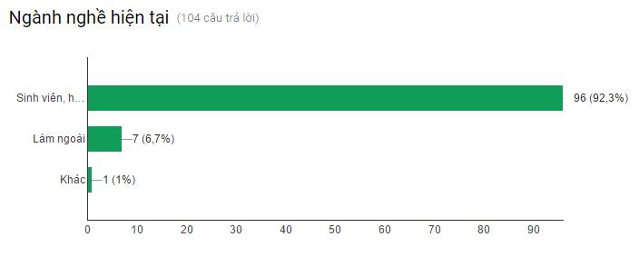

* 1. **Về Việc quản lý chi tiêu**

Phần lớn người được khảo sát đều đã từng quản lý chi tiêu (chiếm đến 71,2%)

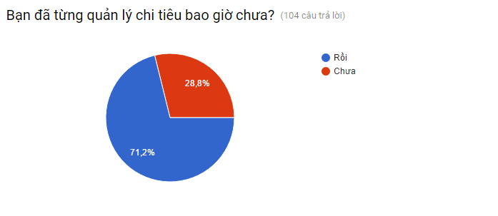

* 1. **Về khoản chi tiêu được quản lý**

Chủ yếu là ăn uống, di chuyển và học hành

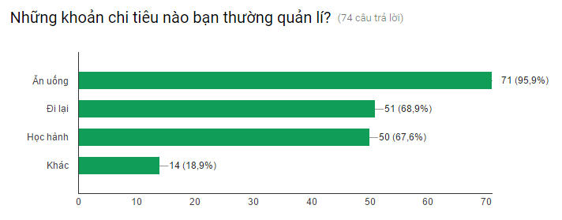

* 1. **Về đối tượng quản lý**

Phần lớn là tự quản lý cho chính mình (chiếm 89,2%), số ít còn lại là quản lý cho tập thể (thủ quỹ)

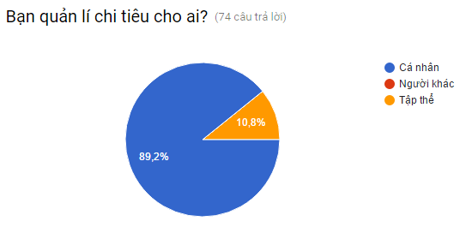

* 1. **Về công cụ quản lý chi tiêu**

Hầu như tất cả đều sử dụng sổ để quản lý chi tiêu (chiếm đến 77%)

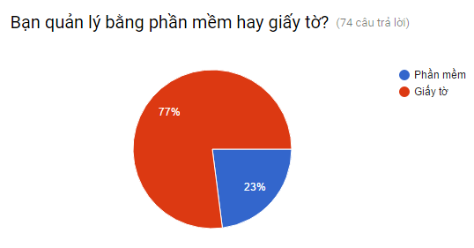

* 1. **Phần mềm mà các đối tượng đã từng sử dụng**

Excel, Money Lover, Misa, Money Keeper, Google sheet, thậm chí có người còn sử dụng hệ thống online thuchicanhan.freevnn.com.

* 1. **Về mong muốn đối với phần mềm**
* Kết hợp được sự tiện dụng của một cuốn sổ tay
* Có khả năng như excel nhưng không cần nhập hàm
* Tự động cập nhật một số thông tin
* Phải tự phân chia các mục
* Giao diện phải đẹp, dể nhìn
* Thống kê tự động, đưa ra thông báo khi cần thiết
* Phản hồi nhanh
* Tiên đoán được số tiền ngày mai sử dụng (lập kế hoạch chi tiêu ngày mai)
* Tính toán rỏ ràng, chi tiết về chi tiêu
* Dự đoán số tiền còn lại
* Có khả năng chỉnh sửa các mục đã điền
* Quản lý được việc cho vay và vay tiền
* Nhắc nhở chi tiêu
  1. **Thời điểm ghi chép**

Rất là khác nhau, mỗi người có thời điểm ghi chép khác nhau và đôi khi là không cố định

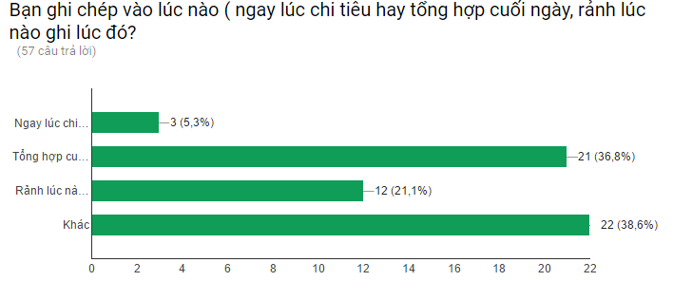

* 1. **Cách ghi chép**

Đa số ghi chép đầy đủ từng mục một cách rỏ ràng (chiếm 57,9%), nhưng phần lớn lại ghi theo cách ước lượng (33,3%), số còn lại thì tùy lúc.

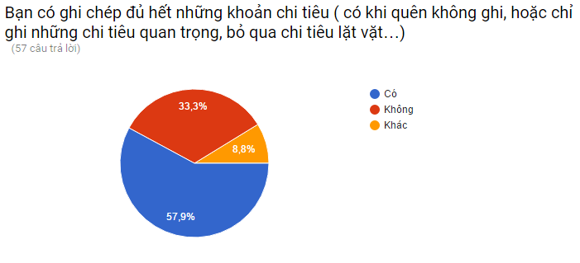

* 1. **Khó khăn khi ghi chép bằng hình thức thủ công**

Mỗi người lại có một khó khăn khác nhau chẳng hạn như: mất sổ, không tìm ra bút để ghi, không nhớ đã tiêu gì, tổng hợp lại phiền phức,…

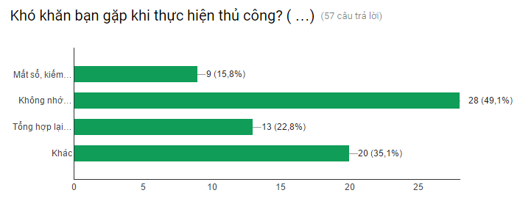

* 1. **Đối với những người không quản lý về tính trạng “cháy túi”**

Đối tượng này có vẻ kiểm soát tiền khá hợp lý nên cũng không cháy túi nhiều (chỉ 40% là bị tình trạng “cháy túi”)

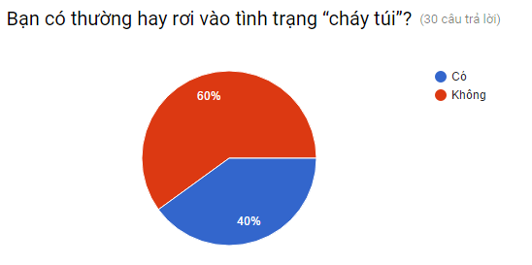

* 1. **Về lý do việc không quản lý chi tiêu**
* Lười
* Không tiêu gì nhiều
* Có bao nhiêu dùng bấy nhiêu, không có thì thôi
* Vì cảm thấy khó khăn trong việc quản lý
  1. **Về việc tập quản lý chi tiêu**

Có vẻ như đối tượng chưa từng quản lý chi tiêu rất hứng thú với việc sử dụng phần mềm để quản lý chi tiêu (chiếm 70%).

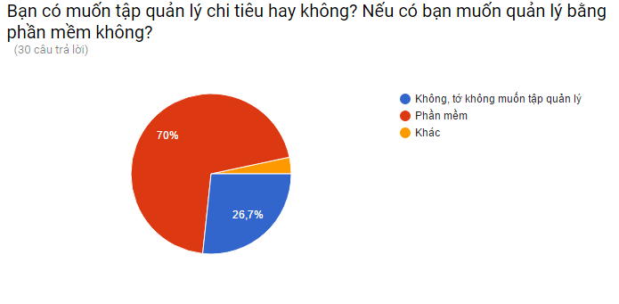

* 1. **Về Chức năng mà những người chưa từng quản lý chi tiêu mong muốn**

Đa số là lười, khó khăn trong quản lý nên đều mong muốn phần mềm tiện cho việc ghi chép, phân chia loại chi tiêu và đặt mục tiêu chi tiêu…

